МКУК «Фалёнская ЦБ»

Имена в истории района

САМАРИНА ТИНА ДМИТРИЕВНА

Почётный житель Фалёнского района
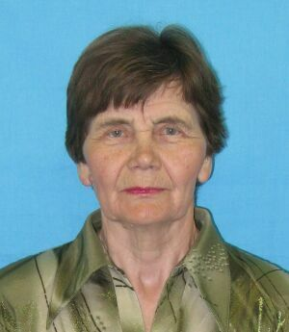

К 90-летию Фалёнского района

пгт. Фалёнки
2019 г.

Самарина Тина Дмитриевна 02.07.1942 г. в д. Азово Фаленского района, образование высшее профессиональное, окончила агрономический факультет Кировского сельскохозяйственного института.
С 1964 года по 1968 г. Самарина Т.Д. работала агрономом 3-го отделения совхоза «Бельский», с 1968 по 1975 гг. - главным агрономом совхоза «Россия», У дружного коллектива специалистов совхоза «Россия» была цель - поднять хозяйство. Занимались окультуриванием земель. Поля было неудобно обрабатывать из-за вытяжек леса и кустарников, отдельно стоящих деревьев. Объем работ был проведен немалый. В эти годы хозяйство получало неплохие урожаи, обеспечивало кормами скот.
с 1975 -1997 г. (до выхода на заслуженный отдых) – возглавляла агрономическую службу колхоза им. Ленина. 22 года отдано Тиной Дмитриевной колхозу им. Ленина – в эти годы колхозу не было равных в районе по реализации картофеля. Умело организованный труд, применение технологий снижали затраты на выращивание продукции. Картофель приносил хозяйству большие доходы. С подачи Самариной Т.Д. прижилась в колхозе звеньевая система организации труда, которая с годами совершенствовалась и давала результаты. Хозяйство не раз выходила победителем в соревнованиях по получению зерна. Тину Дмитриевну знают в районе. С ней советовались, у нее учились. Она поражает своим трудолюбием. Всегда у нее порядок в делах, дома, образцовый огород. Не зря она была избрана общим собранием колхозников председателем ревизионной комиссии.
В 1998 г. Указом Президента России Самариной Т.Д. было присвоено звание «Почетный агроном РФ».
Звание «Почетный житель Фаленского района» присвоено решением районной Думы от 24.04.2009 г. № 36/312.

